Apellidos y nombre: | Grupo:
Fecha: | Equipo:
Cómo trabajar: guarda una copia con tus apellidos y nombre, completa las respuestas en LibreOffice Writer, añade las capturas o evidencias solicitadas y entrega el archivo en Aules. La actividad es individual.

Tarea 1.1 · Anatomía de una placa base
Reto visual
Reconoce componentes, explica su función y compara dos generaciones de placas.

Producto final
Una ficha PDF de 3 páginas: placa moderna, comparación histórica y conclusión. Nombre: Tarea_1_1_Apellidos_Nombre.pdf.

Fase 1 · Identifica una placa moderna
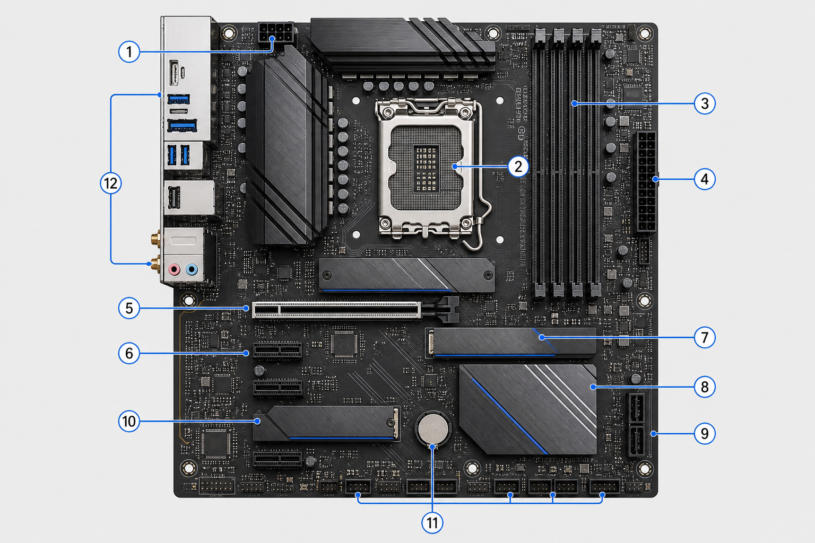
Completa sin copiar una definición: explica para qué sirve cada zona y qué se conectaría en ella.
N.º | Componente o zona | Función | Ejemplo de conexión
1
2
3
4
5
6
7
8
9
10
11
12

Fase 2 · Compara con una placa clásica
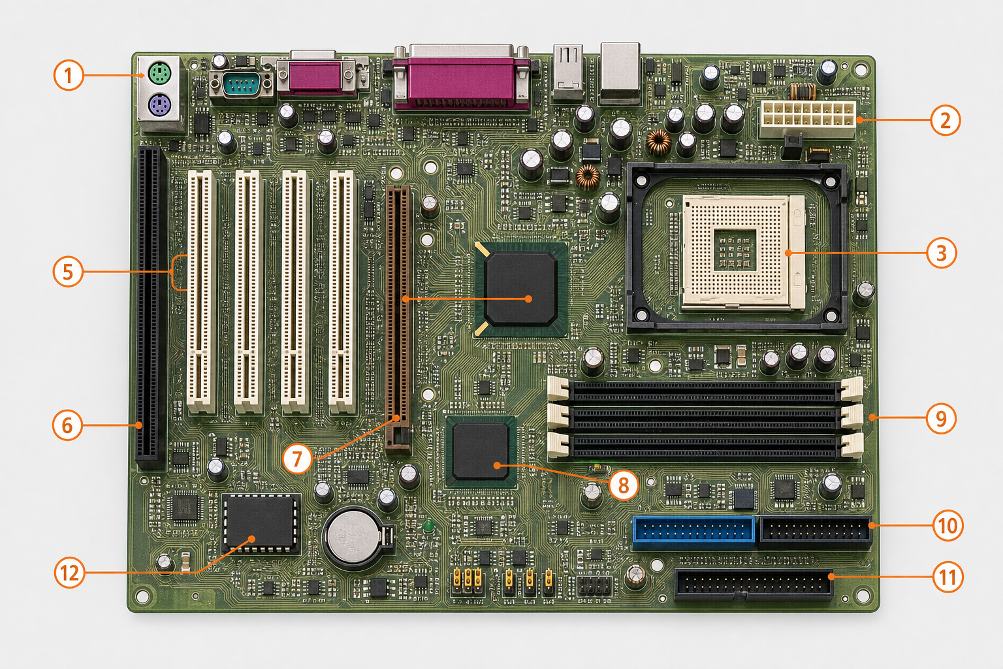Placa clásica numerada
Elige cinco cambios entre ambas placas. Para cada uno completa:
Tecnología anterior | Equivalente actual | Mejora conseguida | Elemento desaparecido o integrado

Fase 3 · Razona
- ¿Qué tres componentes cambiarías para convertir un PC de oficina en una
Respuesta:
estación adecuada para desarrollar aplicaciones y usar máquinas virtuales?
- ¿Por qué no debes memorizar la posición exacta de los conectores?
Respuesta:
- Localiza en el manual de una placa real el diagrama de componentes. Añade
Respuesta:
modelo, URL, página y fecha de consulta.
- Señala dos errores de montaje que podrían impedir el arranque.
Respuesta:

Rúbrica
Criterio | Puntos
Identificación y función de las 12 zonas | 4
Comparación histórica razonada | 2,5
Aplicación al perfil DAM | 1,5
Manual y evidencia correctamente citados | 1
Claridad visual y vocabulario | 1
warning "Entrega"
Sube el PDF a la tarea indicada en Aules. No se entrega por correo ni como
enlace editable. Las imágenes externas deben incluir fuente.

